HTML5行情交易系统验收反馈0929
测试环境：ios系统+微信浏览器
测试页面：http://27.151.112.178:8089/deal/index.html?homePage

委托确认框，没有取消按钮，这是强买强卖的节奏，类似的还有撤单确认等，请核查所有确认对话框模板。
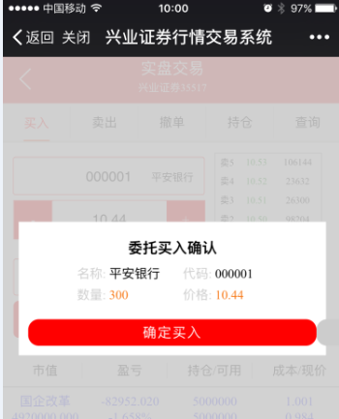

委托数量编辑框，请默认使用数字键盘
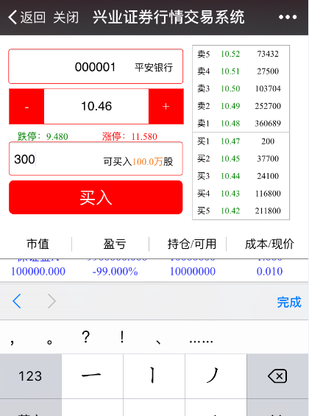

人民币、美元等，无法左右拖拉正常切换
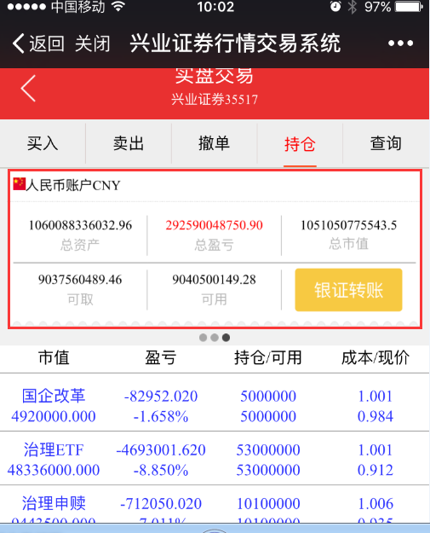

如果从下图的界面，进入“当日成交”，再点返回，发现界面直接退到宫格
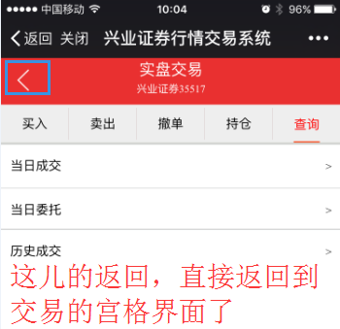

卖出量右边的具体数字的字体偏小，建议根据数字长度动态改变字体大小。如100股，由于长度比较短，可相对使用大号的字体。而10000000股，由于长度比较长，则相对使用小号的字体。
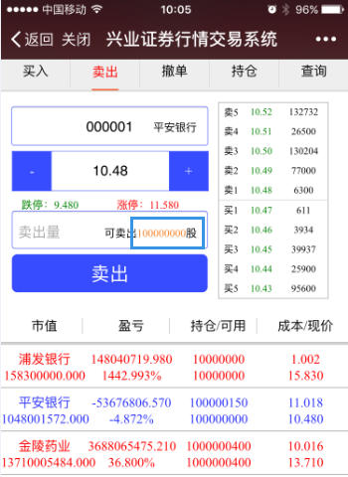

通讯密码长度不应该限制为6位，且不限制英文、数字。后续修改密码时也需注意。
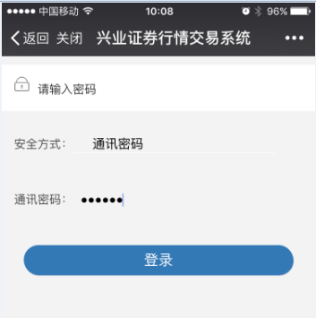

在手机上，用户如果按住蓝框内区域上、下划动时，无响应。请确认这一块区域是否有使用到上下划动，如果没使用，则用户在区域内划动时，将交互消息转发到父节点。
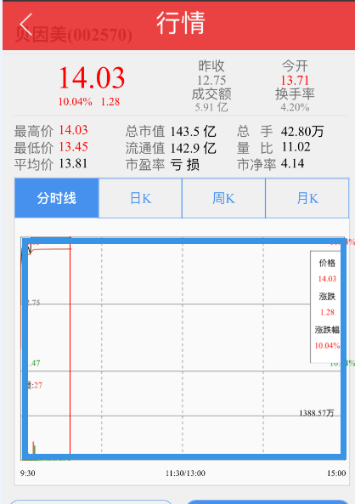

左边的框似乎有些异样，少了一条线。
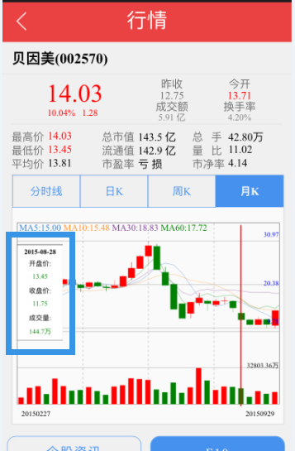

屏蔽下图蓝框所示的广告。同时用户点击黄框所示的“返回”时，能否弹出一个确认框？因为一旦用户误按了这个按钮，整个HTML5的系统就退出了。
